Русская литература Я1 |  |  | Сш № 13 |  |  | Школа:
Дата:23/11/2018 |  |  | ФИО учителя: Нугманова А.Т
Класс: 5 «б» |  |  | Количество присутствующих:  отсутствующих:
Раздел 2:  Тема: |  |  | Литературная поэтическая сказка  Композиция сказки «Сказка о царе Берендее» В.А.Жуковского
Цели обучения, которые достигаются на данном уроке (ссылка на учебную программу) |  |  | ПО 3. Чтение и цитирование  ПО 2. Понимание художественного произведения  ПО 5. Пересказ
Цели урока |  |  | 5.ПО 3. читать выразительно фрагменты  текстов небольшого объема ;  5. ПО 2. иметь общее представление о художественном произведении, осмысливать тему;  5. ПО 5. кратко пересказывать содержание произведения;
Критерии успеха |  |  | Учащийся достигает цели обучения, если:  - читает выразительно фрагменты текстов небольшого объема  - имеет общее представление о художественном произведении, осмысливает тему;  - кратко пересказывает содержание произведения;
Привитие ценностей |  |  | Способствовать осознанию учащимися ценностей «Мәңгілік ел». Привитие через чтение произведения таких ценностей, как любовь, находчивость и справедливость.
Межпредметные связи |  |  | Связь с предметом самопознание
Навыки использования ИКТ |  |  | На данном уроке ИКТ используются для просмотра слайдов
Предварительные знания |  |  | На данном уроке учащиеся будут работать по заранее прочитанному произведению, по выученному отрывку из произведения.
Ход урока
Запланированные этапы урока | Запланированная деятельность на уроке |  |  |  |  |  | Ресурсы
Начало урока | Создание коллаборативной среды  Учитель приветствует учеников, проверяет готовность к уроку, желает успеха.  Учитель совместно с учащимися определяет цели урока/ЦО и критерии успеха.  Проверка домашнего задания:  Учащиеся в парах проводят взаимоопрос по теме домашнего задания.  Сказка. Виды сказок.  Критерии успеха:  - выписанные цитаты соответствуют основным элементам сказочной композиции – зачином, завязкой, кульминацией и развязкой;  - демонстрирует выразительное чтение фрагментов текста небольшого объема |  |  |  |  |  | ИКТ  Слайды1-3  Слайд 4
Середина урока | Деление на две группы (по желанию учителя или учащихся)  Создание коллаборативной среды  Улыбнемся друг другу и пожелаем удачи  В четырех колонках имена героев сказок.  угадываем  Г. Стратегия «Бисер»  1. В каждой группе учащиеся пересказывают сказку, передавая роль рассказчика методом «бисера».  . Стратегия «Бисер».  Учащиеся в малых группах пересказывают один и тот же текст. Первый рассказчик может остановить свой пересказ в любом месте и передать очередь пересказа любому члену группы. Учащийся, который получил роль пересказчика, должен продолжить пересказ данного текста с того места, где остановится предыдущий ученик.  Ф. Взамооценивание  Критерии успеха:  1. Пересказывает определенную часть текста  Задание  Задание для 1 группы  Ответьте на вопросы  - Как царь оказался у колодца?  -Почему напившись воды, он не смог поднять голову?  - Как автор описывает Кощея Бессмертного?  - Найдите в тексте этот отрывок и прочитайте.  - Какой откуп попросил Кощей Бессмертный у царя?  - Почему царь согласился? (Он не знал про сына)  - Что же увидел царь, когда вернулся в свое царство?  - Как он отреагировал на это известие? Найдите в тексте слова, которые описывают чувства царя. Прочитайте?  - Как Кощей потребовал отдать долг? (Иван-царевич охотился и встретил в лесу Кощея)  - Как решил поступить царевич, после того как отец ему все рассказал?  - Как произошла первая встреча Ивана-царевича с Марьей- царевной?  - Какой совет дала Марья-царевна Ивану?  - Как вы думаете, почему Марья-царевна решила помочь царевичу?  - Помог ли царевичу ее совет?  - Как принял Ивана-царевича Кощей Бессмертный? Почему?  Ф. Наблюдения учителя  Критерии успеха:  имеет общее представление о художественном произведении, осмысливает тему;  Г.Задание 2.  Работа с иллюстрациями. обсудите эпизод в группе:  - Какова основная мысль данного эпизода?  - Какие качества характера проявляет каждый из героев в этом эпизоде?  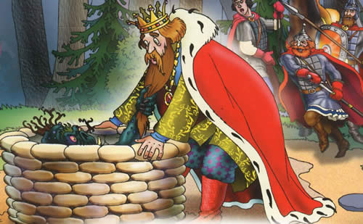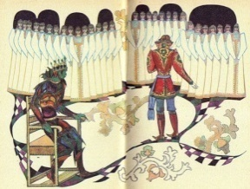  - Рассмотрите иллюстрацию.  - Кто на ней изображен?  - Опишите, как выглядит Кощей Бессмертный?  - Найдите в тексте и прочитайте отрывок, где его описывает Жуковский. Каким мы привыкли видеть Кощея Бессмертного на картинках?  - Опишите, как выглядит Иван-царевич?  - Как называется оружие, которое находится за спиной у Ивана- царевича (Лук и колчан со стрелами)  - Как бы вы описали коня?  - Какие эпитеты, обычно в русских сказках дают коню?  - Какой эпизод изобразил художник?  - Найдите в тексте отрывок, который соответствует этому эпизоду?  Ф. Наблюдения учителя  Критерии успеха:  имеет общее представление о художественном произведении, осмысливает тему;  П.Задание 3.  Вопросы:  1. У кого из героев «Сказки о царе Берендее «огромные глаза горят, как два изумруда… вместо пальцев клешни… голос сиповатый»?  2. Кто из героев «был печален… днем он покоя не знал, и сна не ведал он ночью»?  3 Кто из персонажей сказки «рос не по дням - по часам; и сделался чудо-красавец… охотой в лесу» забавлялся?  4. «Снарядили как должно в путь Ивана-царевича…» Какие дары дали юному царевичу царь и царица?  5. Марья-царевна могла обернуться…? Какой облик могла принимать дочь Кощея?  6. Кто из героев говорит: «Я не хуже родом его… видали мы много этих бессмертных… Снимет он голову - черт с ним, с собакой! Какая мне нужда!»? Как этот небольшой монолог характеризует героя?  Формативное оценивание (наблюдение учителя)  Критерии успеха:  - Пересказывает эпизод, используя цитаты  Тест по прочитанным произведениям |  |  |  |  |  | Слайд 5  https://www.litmir.co/br/?b=45956&p=4  текст сказки В.А. Жуковского «Сказка о царе Берендее»  »  Слайд 6  Слайд 7  Слайд 8  http://pregnancy.org.ua/cstory-russkie-morskoyi-tsar-i-vasilisa-premudraya.html  сказка «Морской царь и Василиса Премудрая
Конец урока | «Рефлексия»  В конце урока учащиеся проводят рефлексию:  Самооценивание  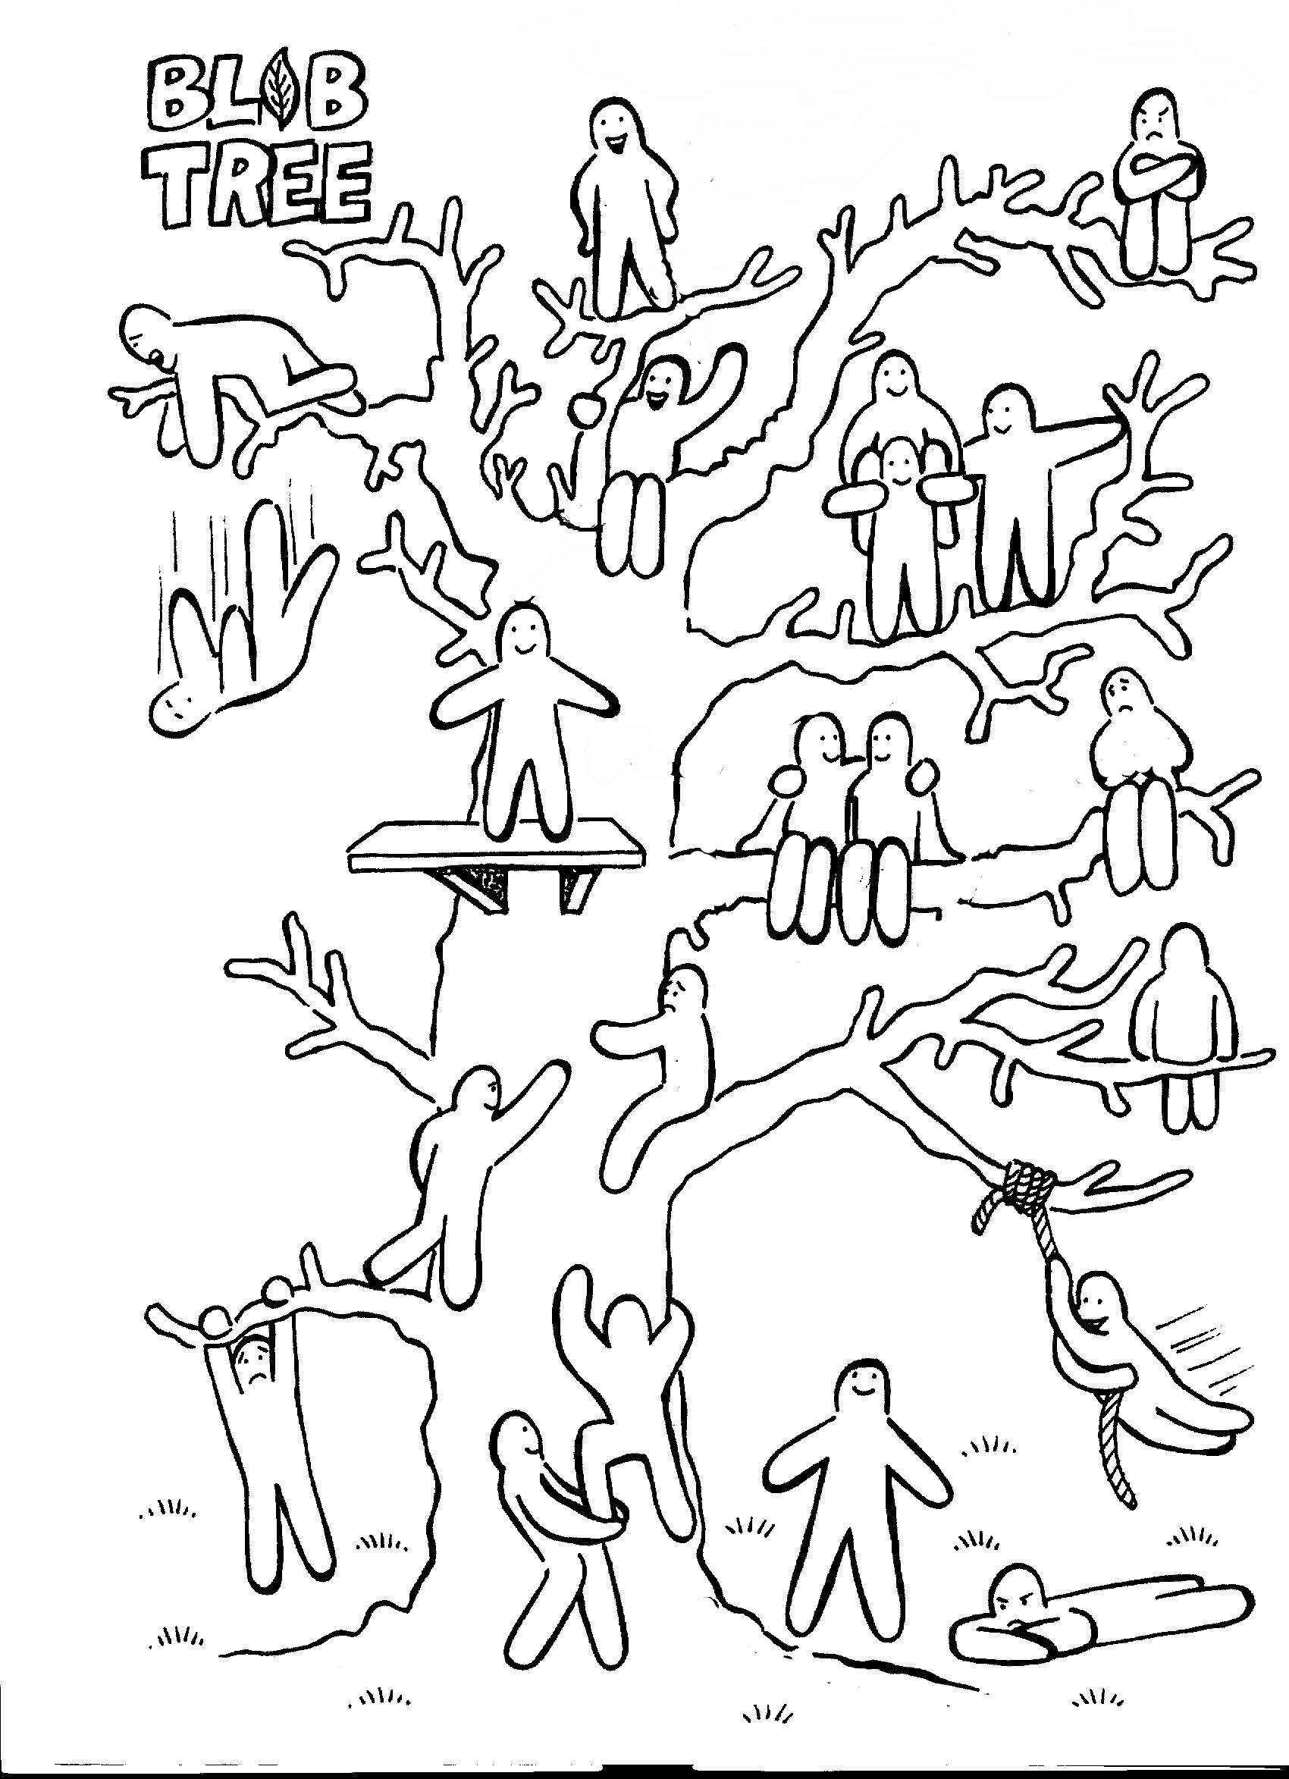  Домашнее задание:  Что я пожелаю всем, если я поймаю щуку?  Ф. Взаимооценивание «Две звезды и одно пожелание»  Критерии успеха  Учащийся достигает цель, если  - указывает различия между народной и литературной сказками (не менее 3)  - читает выразительно фрагменты текстов небольшого объема  - имеет общее представление о художественном произведении, осмысливает тему;  - кратко пересказывает содержание произведения; |  |  |  |  |  | Слайд 10  Слайд 11
Дифференциация – каким образом Вы планируете оказать больше поддержки? Какие задачи Вы планируете поставить перед более способными учащимися? |  |  |  | Оценивание – как Вы планируете проверить уровень усвоения материала учащимися? | Здоровье и соблюдение техники безопасности
Дифференциация может быть выражена в подборе заданий, в ожидаемом результате от конкретного ученика, в оказании индивидуальной поддержки учащемуся, в подборе учебного материала и ресурсов с учетом индивидуальных способностей учащихся (Теория множественного интеллекта по Гарднеру).  Дифференциация может быть использована на любом этапе урока с учетом рационального использования времени. |  |  |  | Используйте данный раздел для записи методов, которые Вы будете использовать для оценивания того, чему учащиеся научились во время урока. | Здоровьесберегающие технологии.  Используемые физминутки и активные виды деятельности.  Пункты, применяемые из Правил техникибезопасности на данном уроке.
Рефлексия по уроку  Были ли цели урока/цели обучения реалистичными?  Все ли учащиеся достигли ЦО?  Если нет, то почему?  Правильно ли проведена дифференциация на уроке?  Выдержаны ли были временные этапы урока?  Какие отступления были от плана урока и почему? |  | Используйте данный раздел для размышлений об уроке. Ответьте на самые важные вопросы о Вашем уроке из левой колонки.

КГУ СШ №13 (со спецклассами)

Открытый урок в 5 «б»классе
Композиция сказки
«Сказка о царе Берендее»
В.А Жуковского

Учитель русского языка и литературы
А.Т. Нугманова

